C:\Users\Acer\Documents\VESTIBURO\logo final.jpeg

Fabriquant d’armoires, casiers vestiaires et mobiliers métalliques

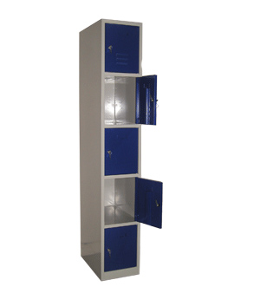

**VESTIAIRE 5 CASIERS**

Armoires monoblocs réalisées en tôle d’acier électrozinguée de 8/10 et 10/10e d’épaisseur.

Le porte étiquette est embouti permettant l’identification du casier.

Armoires livrées montées sur pieds avec vérins de réglage ou sur socle avec vérins de réglage.

La fermeture est, au choix, à clé (2 clés fournies) ou à cadenas (cadenas non fournis).

Ventilation frontale.

Portes indégondables.

**LES OPTIONS**

-Toit incliné pour une qualité d’hygiène

-Fermeture 3 points de la porte de l‘armoire

-Fermeture à code pour utilisation spécifiques

-Clé passe partout pour l’ensemble des barillets

-Socle banc

-Ouverture centralisée

-**Dimensions sur mesure possible**

**Dimensions standards en millimètres :**

-Hauteur totale : 1900 sur pieds ou 1800 sur socle

-Hauteur utile un seul casier : 320

-Hauteur totale sur socle banc : 2220

-Option toit incliné : 200

|  |  |  |
| --- | --- | --- |
| **Références** | **Nombre de colonne** | **Largeur** |
| 5DA/15 | 1 colonne/5 casiers | 300 |
| 5DA/210 | 2 colonnes/10 casiers | 600 |
| 5DA/315 | 3 colonnes/15 casiers | 900 |
| 5DA/420 | 4 colonnes/20 casiers | 1200 |
| 5DB/15 | 1 colonne/5 casiers | 400 |
| 5DB/210 | 2 colonnes/10 casiers | 800 |
| 5DB/315 | 3 colonnes/15 casiers | 1200 |

